Школьная экологическая экспедиция на базе учебно-исследовательского полевого стационара «Сережа» в селе Пустынь Арзамасского района Нижегородской области с 14 по 20 июля 2018 года - «Пустынь-2018».

В рамках деятельности детского общественного объединения «Зелёная планета» с 14 по 20 июля 2018 года состоялась уже шестая школьная экологическая экспедиция на базе учебно-исследовательского полевого стационара «Сережа» в с. Пустынь Арзамасского района Нижегородской области, в которой приняли участие учащиеся 5-7х классов лицея в количестве 17 человек.
14 июля – заезд, организационный сбор. Обзорная экскурсия по окрестностям Пустыни. Так как погода позволяла, ребята искупались в реке Сережа, а Сергей Борисович – бессменный руководитель экспедиции, прочитал им лекцию о растениях, растущих вдоль дорог и речной растительности.
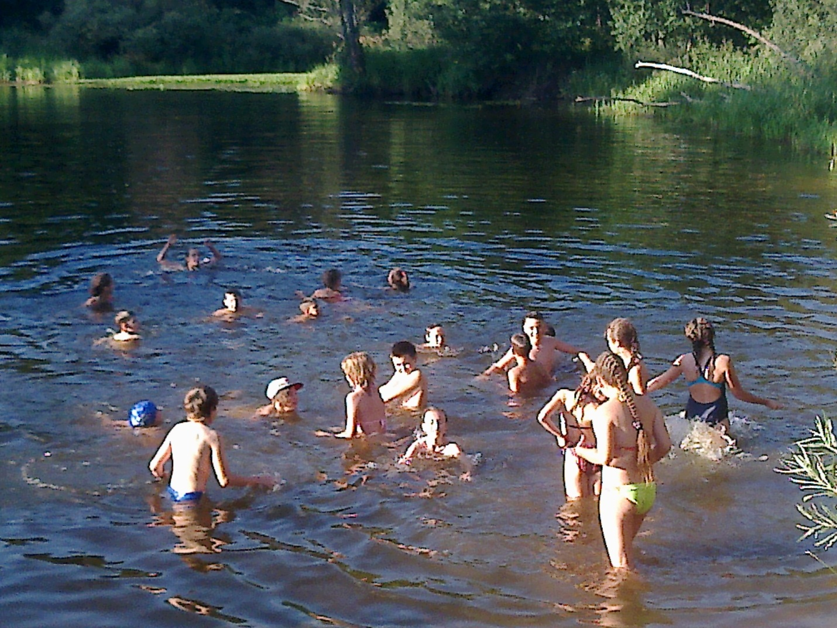
Кувшинка белая, кубышка жёлтая, стрелолист - общее у этих растений то, что все они являются водными, хотя стрелолист относится к группе гидрофитов, растений полусухопутных-полуводных (то есть таких, у которых в воде находятся корни и часть стебля и подводные листья, а остальная часть стебля, надводные листья и цветки находятся над водой. Кувшинки же и кубышки относятся к гидатофатам - это растения, полностью погруженные в воду, листья и цветки которых плавают на поверхности воды.
Кувшинки и кубышки относятся к одному семейству - Кувшинковые, стрелолист относится к семейству Частуховые. Потому, листья у кувшинок и кубышек очень схожи в форме овала. У стрелолиста листья очень характерной формы, наподобие стрелы.
Самые характерные отличия этих растений - в цветках. У кубышки цветки яркого желтого цвета, с пятью лепестками. У кувшинки цветки в основном белого цвета, с большим количеством лепестков (расположенных слоями, вложенными один в другой). И у кувшинки, и у кубышки на одном стебле расположен только один цветок.
У стрелолиста же на одном стебле несколько ярусов цветков. В каждом ярусе по три цветка (кисть). Цветки белые, у основания розовые, лепестков в каждом цветке - по три.
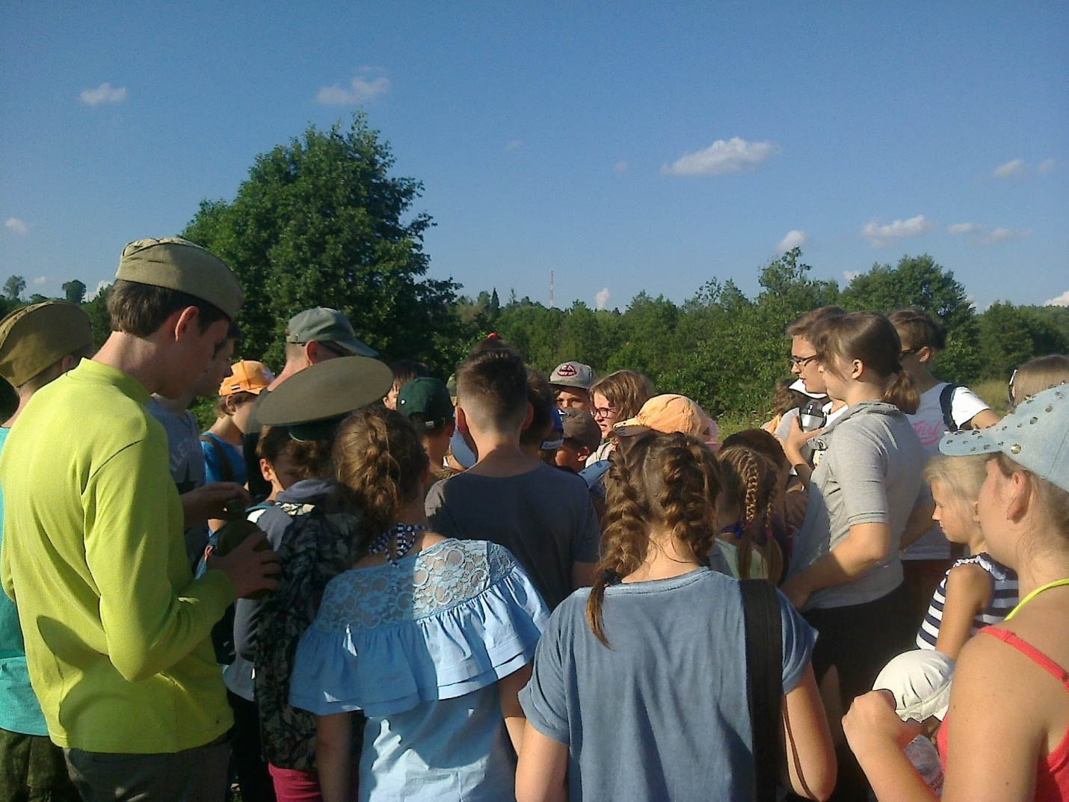Вдоль дорог произрастают: марьянник дубравный и луговой, иван-чай узколистный или кипрей узколистный, бодяк полевой, цикорий обыкновенный, борщевик Сосновского и др.
Издали кажется, что Иван-да-марья цветет сразу и желтыми и синими цветами. Но подойдешь поближе - и увидишь, что цветки у этого растения желтого цвета, а над ними красивые синие листочки, которые как бы прикрывают собой эти желтенькие цветы. Желтые цветы и синие листочки над ними и делают Иван-да-марью очень нарядной травой. Есть сказка рассказывающая происхождение названия этого растения: "Это было очень давно. Пошли в лес по ягоды Иван да красавица Марья. Но поднялась буря, ударил гром. Негде было спрятаться от непогоды. Присела Марья возле кустика, а храбрый Иван загородил ее собой от дождя и ветра. Стихла непогода. Иван да Марья вернулись домой, а на том месте, где храбрый Иван спас от непогоды красавицу Марью, поднялась лесная травка с яркими желтыми цветами и красивыми синими листочками, которые прикрывали желтые цветы. Вот и дали люди этому лесному растению в память об Иване и Марье такое название.
Борщевик – очень ядовитое растение, его прозрачный водянистый сок содержит светочувствительные вещества из группы фуранокумаринов. Под действием ультрафиолетового излучения они переходят в активную форму, способную вызывать серьёзные повреждения кожи (воздействие на клеточные структуры происходит на уровне ДНК), требующие длительного лечения и не всегда проходящие бесследно. После контакта с растением, особенно в солнечные дни, на коже может появиться сильный ожог. Особая опасность заключается в том, что прикосновение к растению первое время не вызывает никаких неприятных ощущений. Сок борщевика при попадании в глаза может привести к слепоте (в результате сильного ожога роговицы глаза).
15 июля мы побывали на Козьем болоте. Козье болото - интересное место. В огромном карстовом провале сформировалась сплавина. От берега ее отделяет метр чистой воды. На сплавине низкий соснячок, сфагновые мхи, клюква, росянка, багульник.
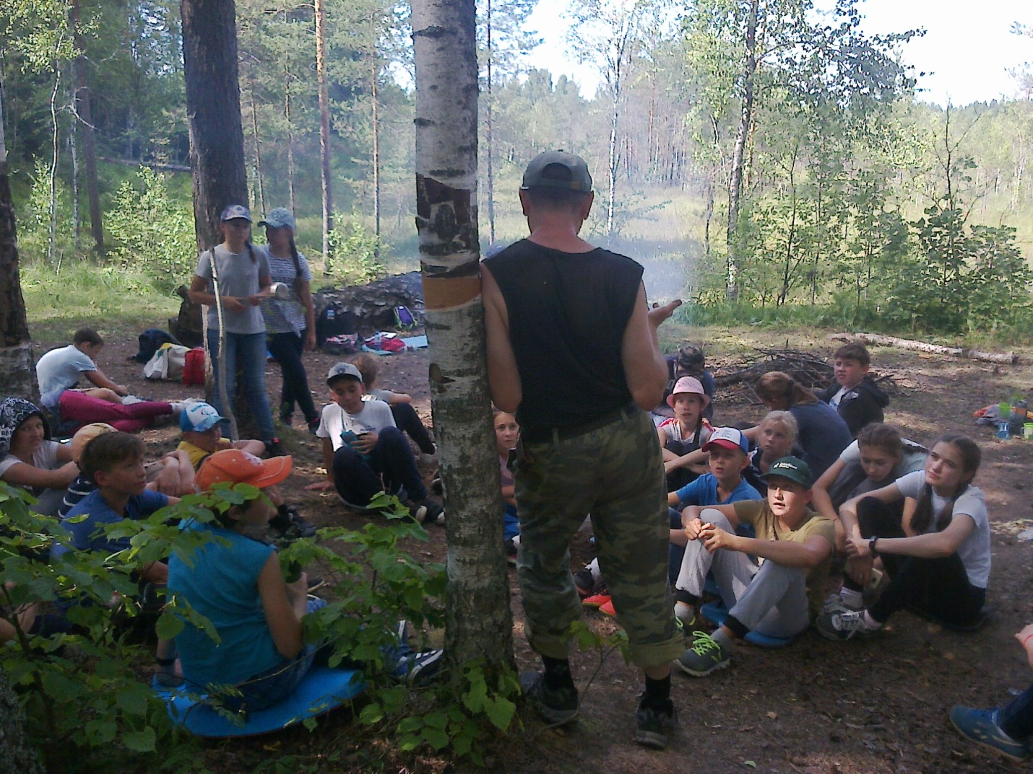Сначала Сергей Борисович прочитал ребятам лекцию о 5 типах озёр: карстовые озера образуются в местах выщелачивания горных пород подземными и отчасти поверхностными водами. Они глубокие, но небольшие, часто округлые по форме. Суффозионные озера образуются в котловинах просадочного происхождения на месте интенсивного выноса подземными водами мелкоземистых и минеральных частиц. Термокарстовые озера возникают при прогаивании многолетнемерзлого грунта или вытаивании льда. Эоловые озера возникают в котловинах выдувания. Запрудные озера образуются в горах, часто после землетрясений, в результате обвалов и оползней, перегораживающих речные долины.
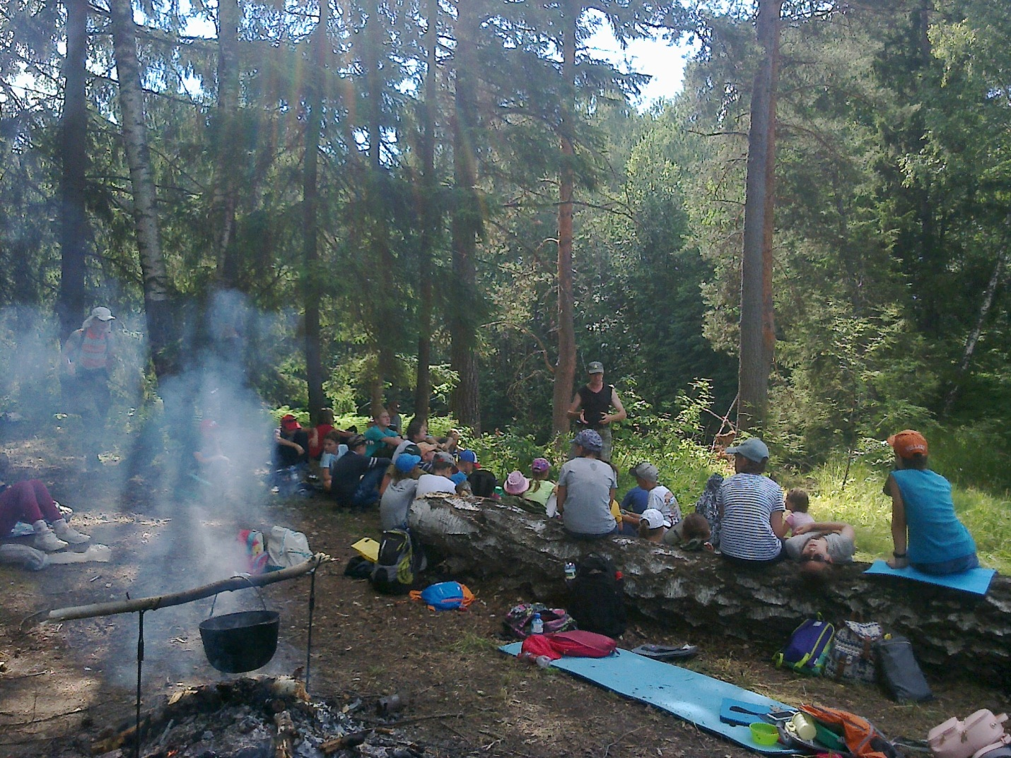Главной достопримечательностью Пустынского природного комплекса являются восемь глубоководных (до 14 метров) карстовых озер: Великое, Свято, Глубокое, Кругленькое, Паровое, Долгое, Нарбус и Карасево, - связанных в единую систему общей площадью около 300 га.
На полуострове, вдающемся в болото, развели костер. Делали фирменный чай. Девчонки готовили обед. Потом по упавшим деревьям перешли на сплавину болота, ходили там босиком. Подпрыгивая, раскачивали сплавину, знакомились с болотной растительностью: подбел, мирт болотный, вахта трёхлистная, багульник болотный, белокрыльник, сабельник, пушица, клюква, росянка, мох сфагнум и др.
Болото – это экосистема с определенным набором растений, со своим микроклиматом и гидрологией. Естественные фильтры из растительности и микроорганизмов постоянно очищают воду, что и создает особый оздоровительный климат на территории, примыкающей к болотам. Болота надо беречь! Исчезновение болот приводит к потере дикорастущих ягод, утрате мест гнездования и кормления болотных и водоплавающих птиц, уходу из этих мест зверей.
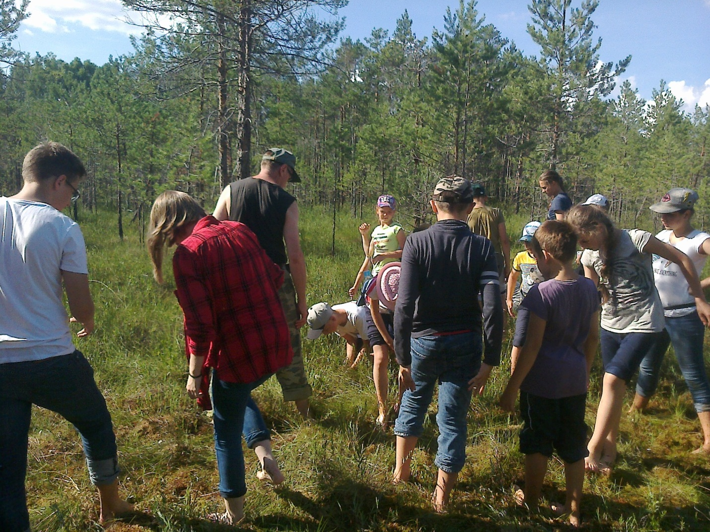
16 июля Сергей Борисович провёл мастер-класс для ребят о том, как правильно зарисовывать растения, собранные во время экскурсии. Все рисовали болотные растения.
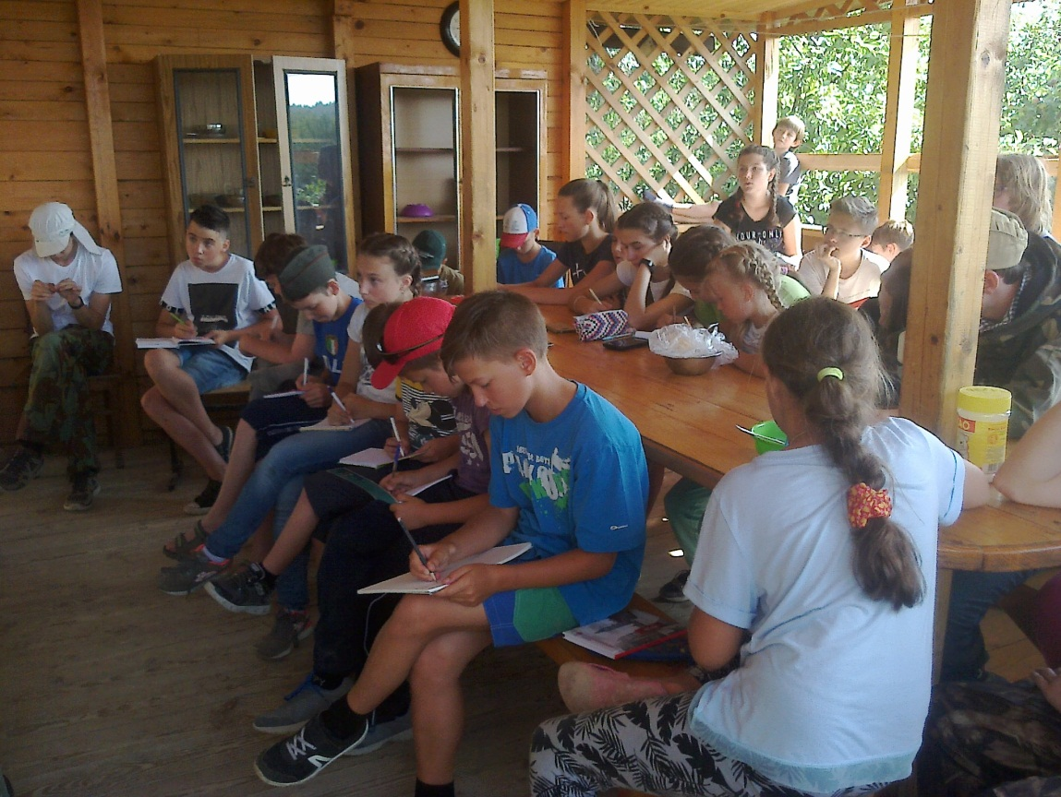
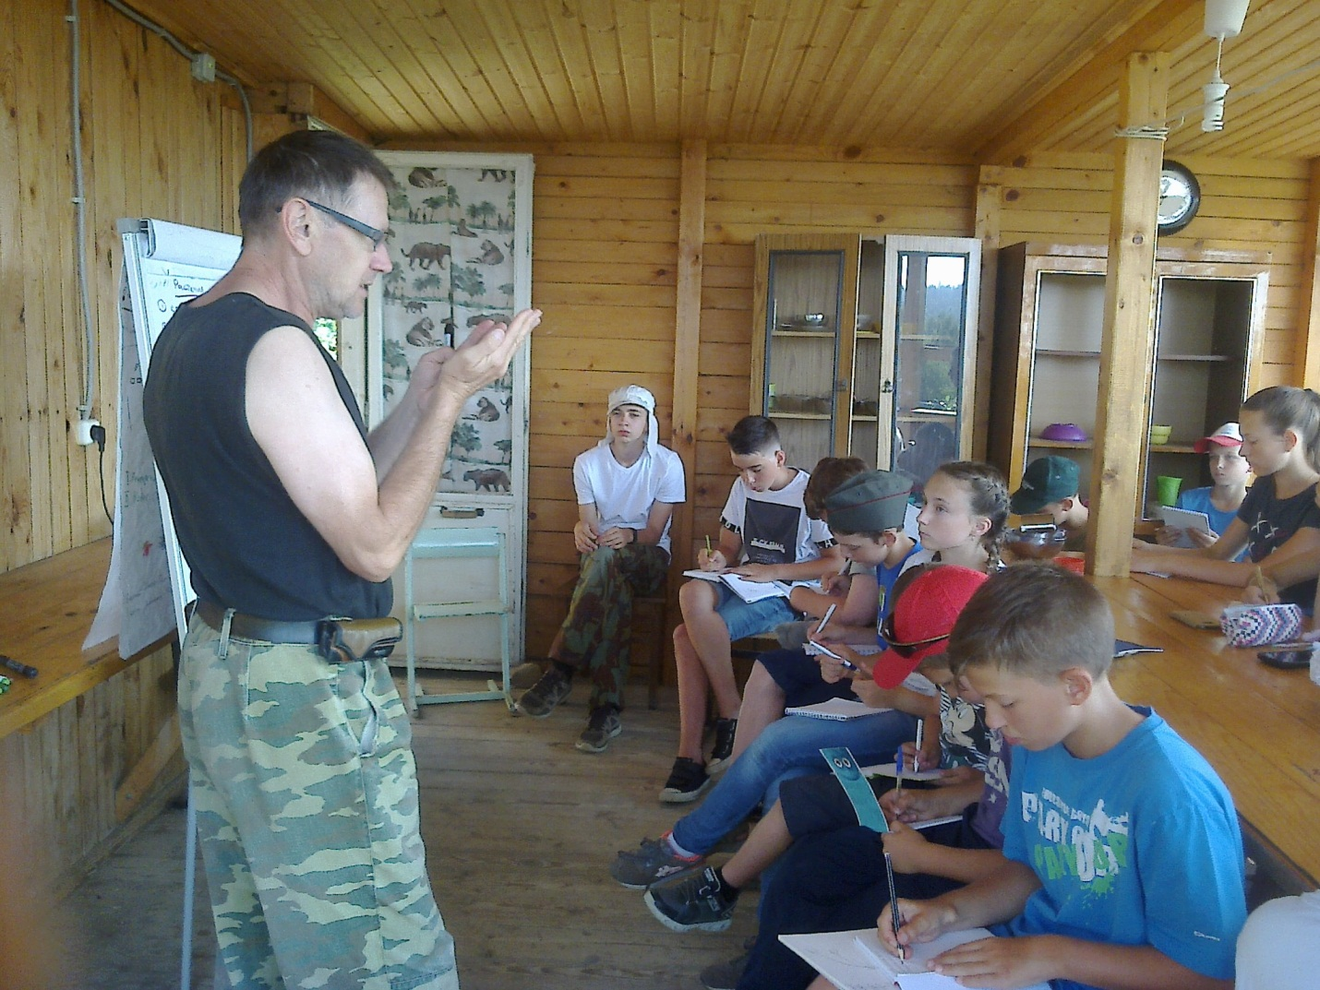
В этот же день состоялась экскурсия на ручей Печенжуй, проходящая через озеро Свято. Северная часть озера Свято мелководная и заболоченная, здесь в него и впадает ручей Печенжуй.
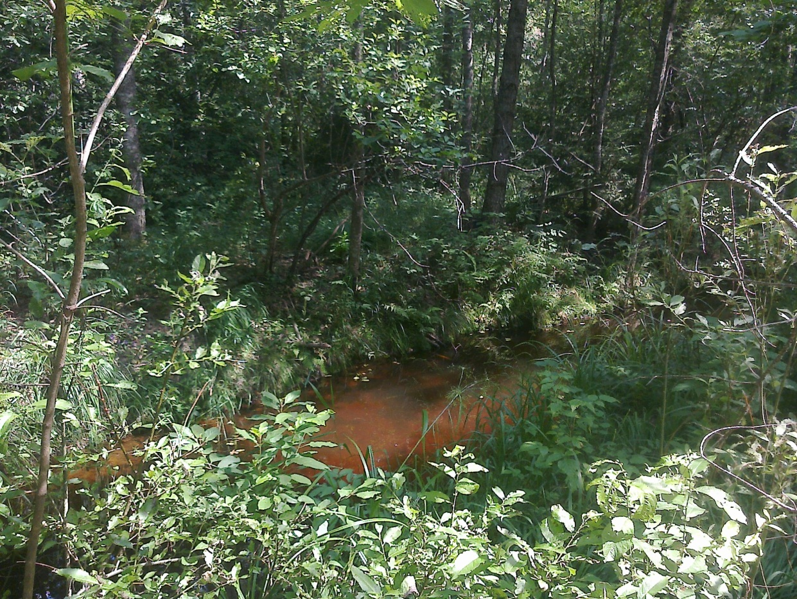
Странное название ручья Печенжуй на озере Свято говорит нам о мордве, обитавшей здесь. «Пиче» - это по-эрзянски «сосна», т.е. название указывает на сосновые леса, растущие здесь с незапамятной древности. «Пичень» - по-эрзянски означает «сосновый». «Жой» - по-эрзянски слово, означающее шум сильно льющейся (или звенящей, звонкой) воды. Т.е. изначально по-мордовски ручей назывался Пиченьжой – «сосновый ручей», «сильный ручей в сосновом бору».
Ребята сами готовили обед и играли. На обратном пути купались в озере.
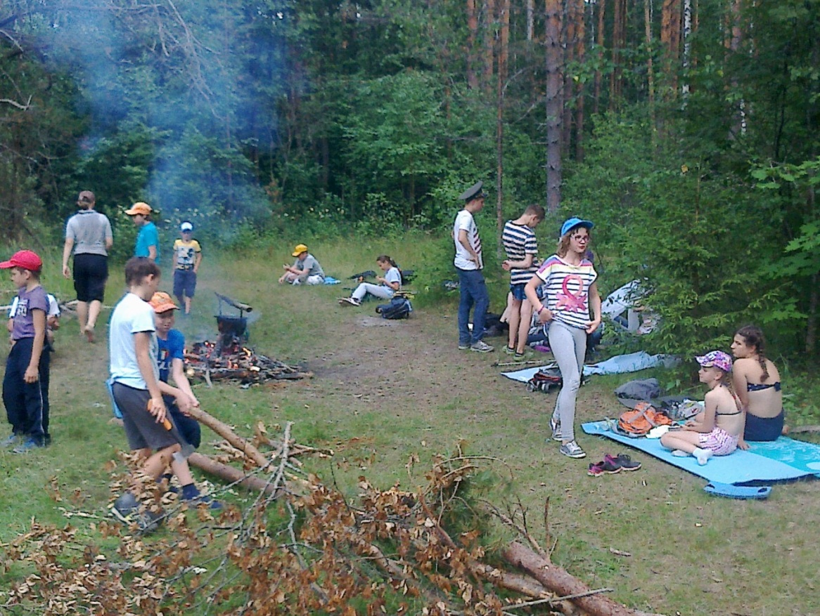
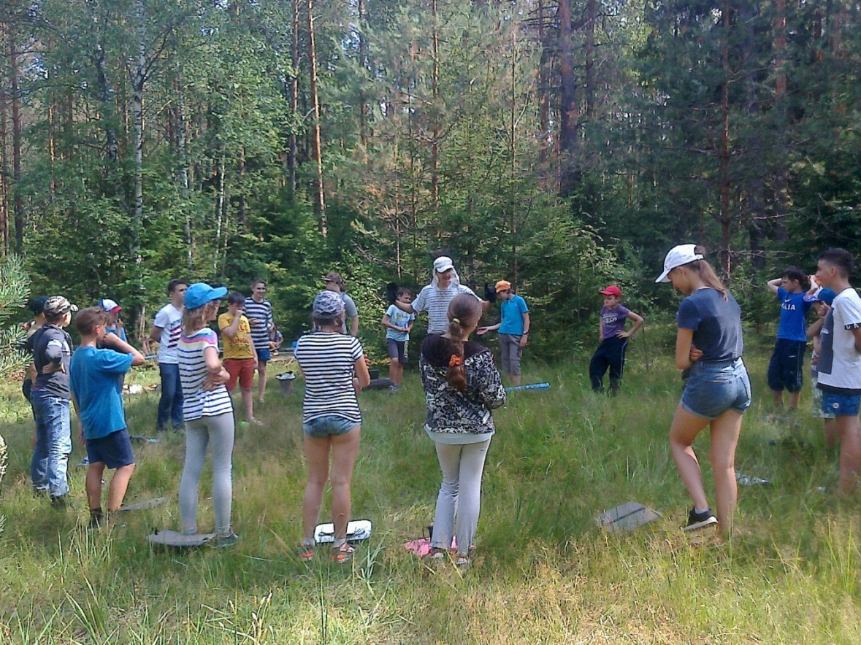
Вернувшись на базу, Сергей Борисович прочитал ребятам лекцию по теме «Эволюция человека - древний человек и этапы развития». Вечером был «костёр», где каждый мог рассказать интересную историю – смешную или страшную.
17 июля мы ходили на «Свиной нос». Свиной Нос - это высокий берег реки Сережи, место, где река подходит к краю своей долины. Местные жители давно облюбовали это местечко: построили деревянный стол, разложили несколько кострищ. В одном месте над водой нависает сосна. Ее называют деревом счастья. По традиции на нее нужно зайти и сфотографироваться. Мальчики развели костер, поставили воду в котлах для супа и макарон с тушёнкой. После обеда заварили фирменный лесной чай. Потом все ребята играли в игру «Пусть бегут те, кто (у кого)…» и купались в речке. Приближение грозы заставило нас уйти пораньше из похода, но к счастью гроза обошла нас стороной.
День прошёл весело, и мы вернулись на базу довольные и счастливые!
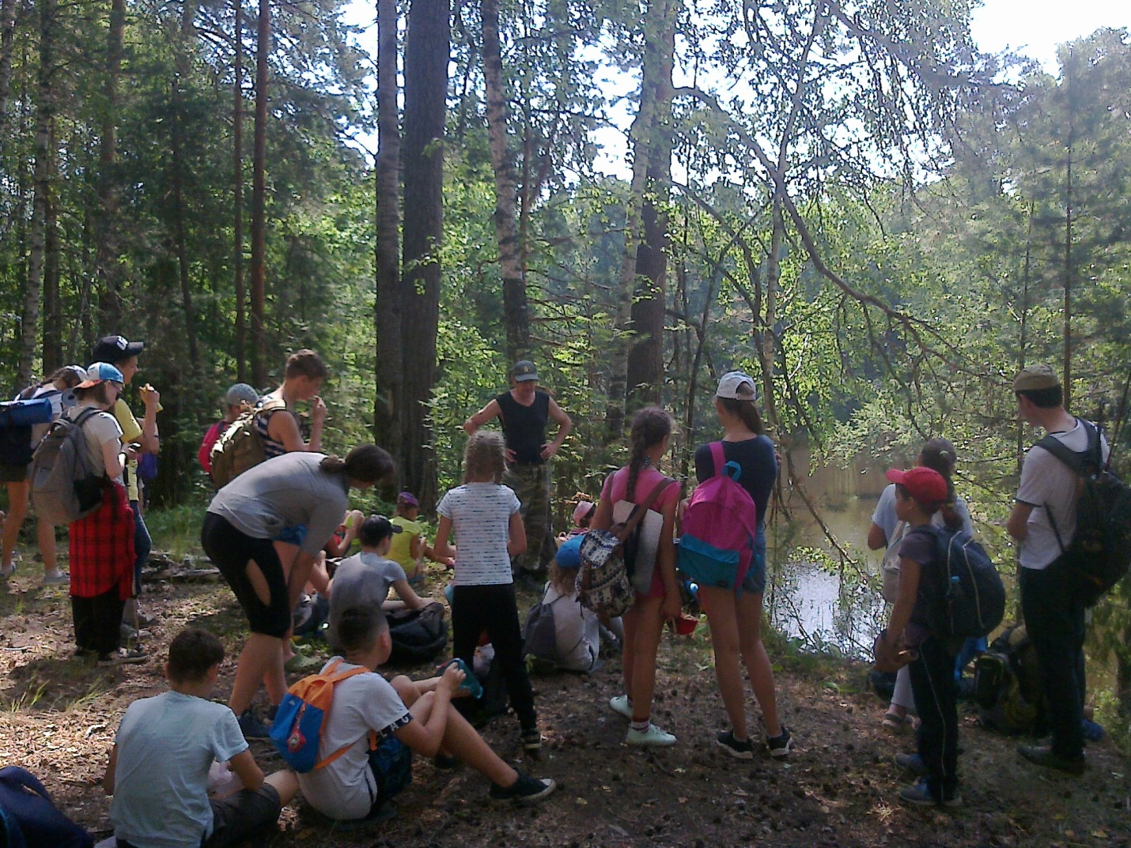
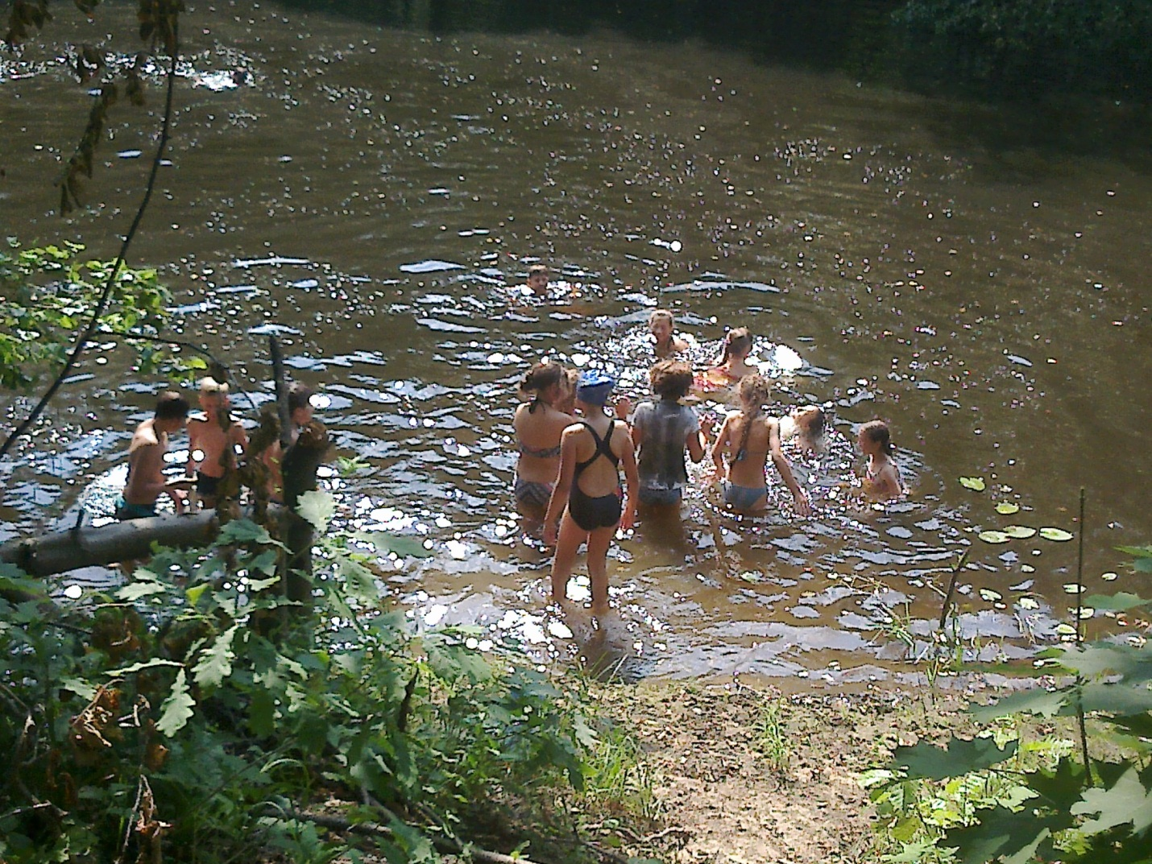
Придя на базу, Сергей Борисович прочитал лекцию о географических открытиях.
Персивал Харрисон Фосетт - британский топограф и путешественник, который пропал при неизвестных обстоятельствах вместе со своим сыном в 1925 году во время экспедиции, целью которой было обнаружение некоего затерянного города в сельве Бразилии.
Экспедиция Франклина 1845—1847 годов или Пропавшая экспедиция Франклина - экспедиция по освоению Арктики, проходившая под руководством сэра Джона Франклина в 1845 году. В возрасте 59 лет Франклин предпринял свою четвёртую экспедицию. Её целью было исследование неизвестной части Северо-Западного прохода и завершение его открытия. Однако экспедиция на двух судах со 129 членами экипажа, включая самого Франклина, пропала.
Самюэль Хирн - английский военный моряк, исследователь, первооткрыватель, писатель и натуралист. Он был первым европейцем, который в 1770—1772 годах пересёк пешком северную Канаду и достиг Северного Ледовитого океана в районе устья реки Коппермайн. За этот подвиг получил прозвище «Марко Поло Бесплодных Земель».
Вечером состоялся очередной «костёр», ребята пели патриотические песни.
18 июля – банный день. Ребята совершили небольшую экскурсию на полигон НИРФИ. На полигоне, основанном в 1964 году, проводятся исследования в области радиоастрономии, исследования атмосферы и ионосферы, антенные измерения. Имеется комплекс полноповоротных радиотелескопов, стенд для абсолютных измерений плотностей потоков радиоизлучения космических источников, РСДБ-приемный пункт. Многочастотные измерения плотностей потоков мощных космических радиоисточников важны не только для исследования их физических свойств, но и для прикладных целей, поскольку они используются в качестве калибровочных в антенных измерениях, а также при исследованиях ионосферы и атмосферы радиоастрономическими методами. Особая ценность этих измерениях состоит в том, что они проводятся в течение многих лет на одних и тех же инструментах и при одинаковых условиях.
Вечером Сергей Борисович прочитал лекцию об острове Пасхи. Это остров вулканического происхождения, принадлежащий Чили, лежащий в южной части Тихого океана, между Чили и островом Таити. На территории острова площадью около 165 км² располагаются 70 потухших вулканов. Они не извергались ни разу за 1300 лет со дня его колонизации. Остров имеет фигуру прямоугольного треугольника со сторонами 24,18 и 16 км, по углам которого возвышаются конусы потухших вулканов. На острове Пасхи (Рапа-Нуи) нет рек, основными источниками пресной воды здесь являются озера, возникшие в кратерах вулканов.
19 июля мы совершили поход на озеро Глубокое, но сначала спустились в «пещеру желаний». Много лет назад в результате размывания подземными водами известняка, образовалось большое количество карстовых пещер и провалов. Многие заполнились водой и стали озёрами, а некоторые, что располагались чуть выше, так и остались разломами. Спуститься туда - одно из местных развлечений... прохладный воздух, даже в летний зной, неповторимый запах земли, и полумрак делает это место жутко загадочным.
К тому же существует легенда о том, что один из местных карстов способен исполнять желания тех, кто доверит ему свои сокровенные мечты. Местные жители приносят свои желания на малюсеньких бумажках и оставляют их в одной из многочисленных трещин карста. Желание обязательно исполняется. Ребята последовали примеру местных жителей и оставили записки с желаниями в пещере.
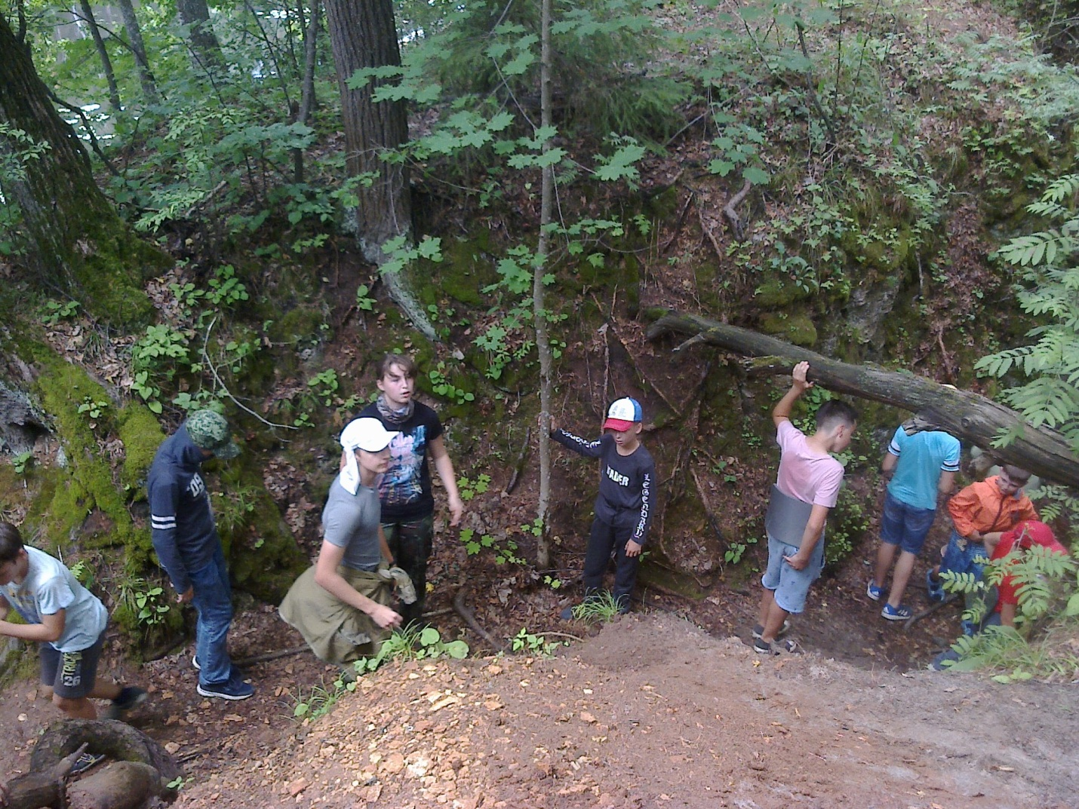
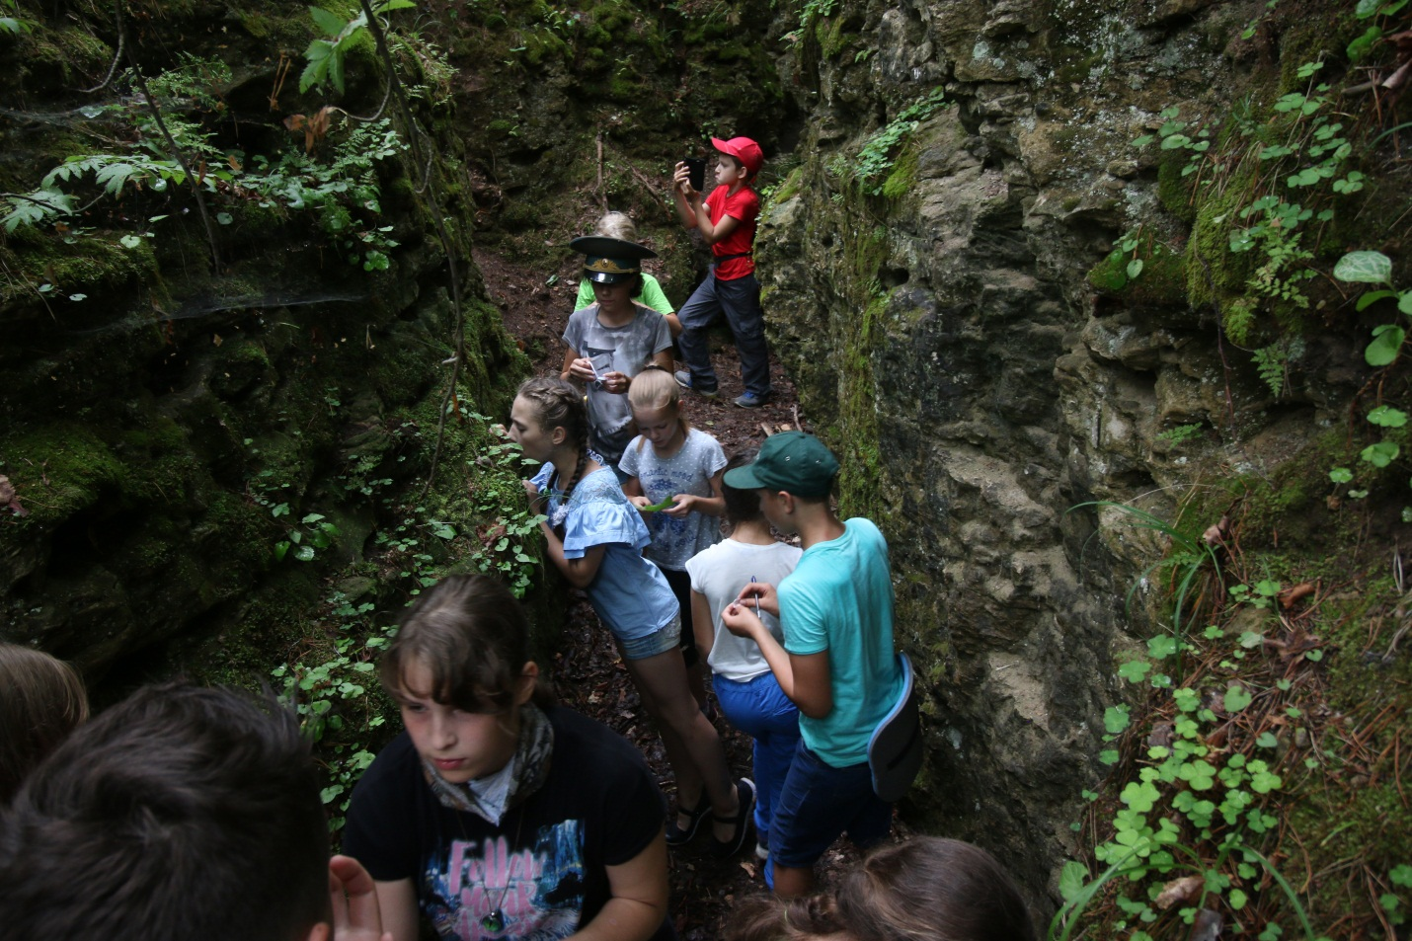Все Пустынские озёра не похожи друг на друга, у всех есть свои отличия. Первым по течению у села Пустынь раскинулось озеро Великое, далее по руслу реки оно переходит в озеро Глубокое, чья глубина достигает 14 метров, далее расположено озеро Паровое, названного так из-за редко рассеивающегося туманной дымки над водой. В бок от Глубокого уходит протока в озеро Кругленькое с его почти идеальной геометрической круглой формой. Последним по руслу Сережи расположено озеро Долгое с его прямыми долгими берегами. В бок от него уходит озеро Нарбус, в котором местные жители увидели сходство с диковинной ягодой – арбузом, оно славится зарослями кувшинки белой. Вдоль старого русла реки Серёжи протянулось Карасево озеро, названное так в честь водившихся там, в обилии карасей. Узкой и извилистой протокой Великое озеро соединяется с озером Свято, с коим связаны местные легенды. По одной из них в водах этого озера проводили обряд крещения местных жителей от того оно и было так прозвано. Другая легенда гласит о том, что в окрестностях озера в былые времена шалили разбойники, а в водах озера они скрывали следы своих преступлений, скидывая туда трупы убиенных, отказывая им в отпевании и захоронении. И стали там творится чудные дела недобрые, до тех пор пока не вызвали священника, который и провёл на берегу озера службу и не освятил его, дав покой душам убиенных.
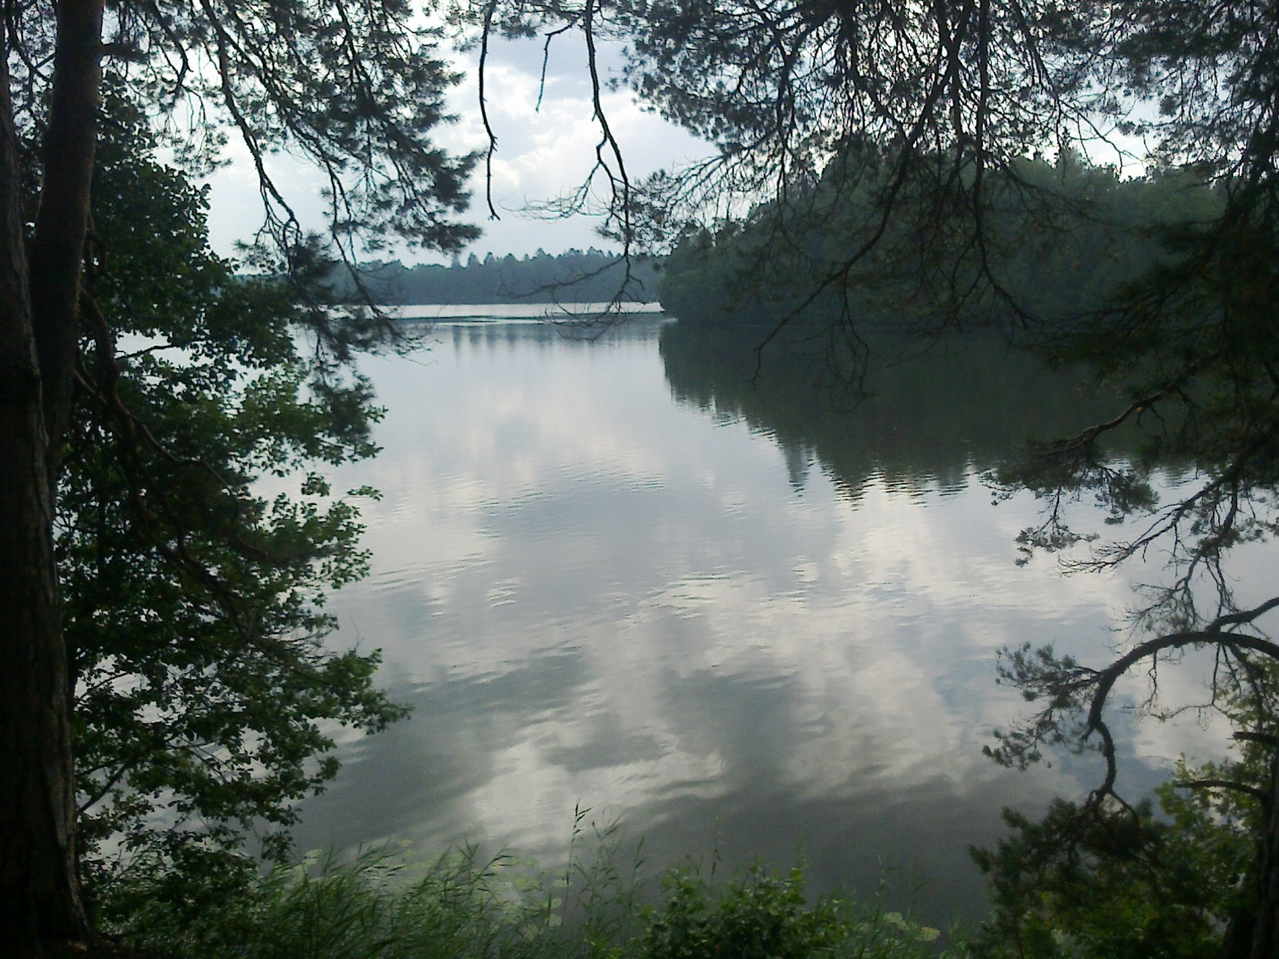
Озеро Глубокое
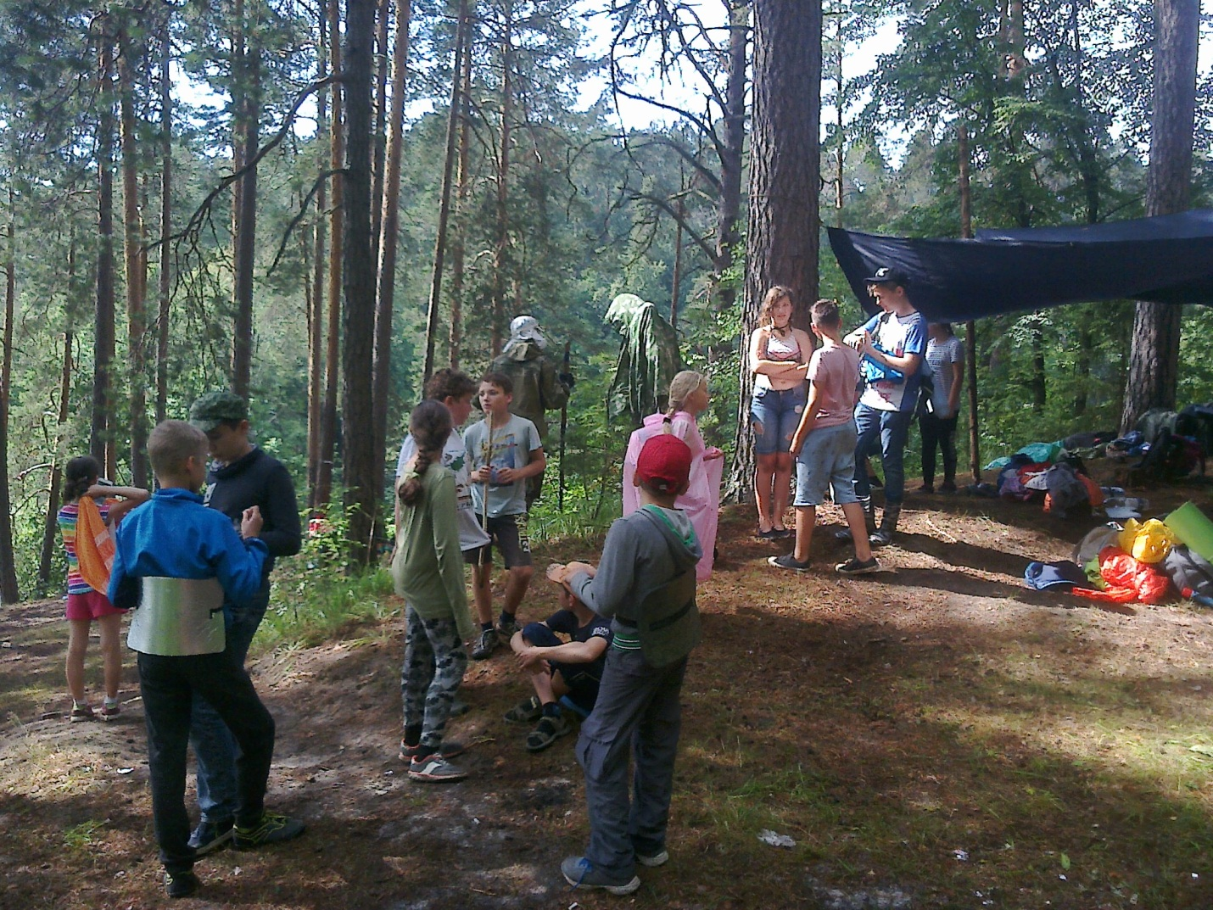
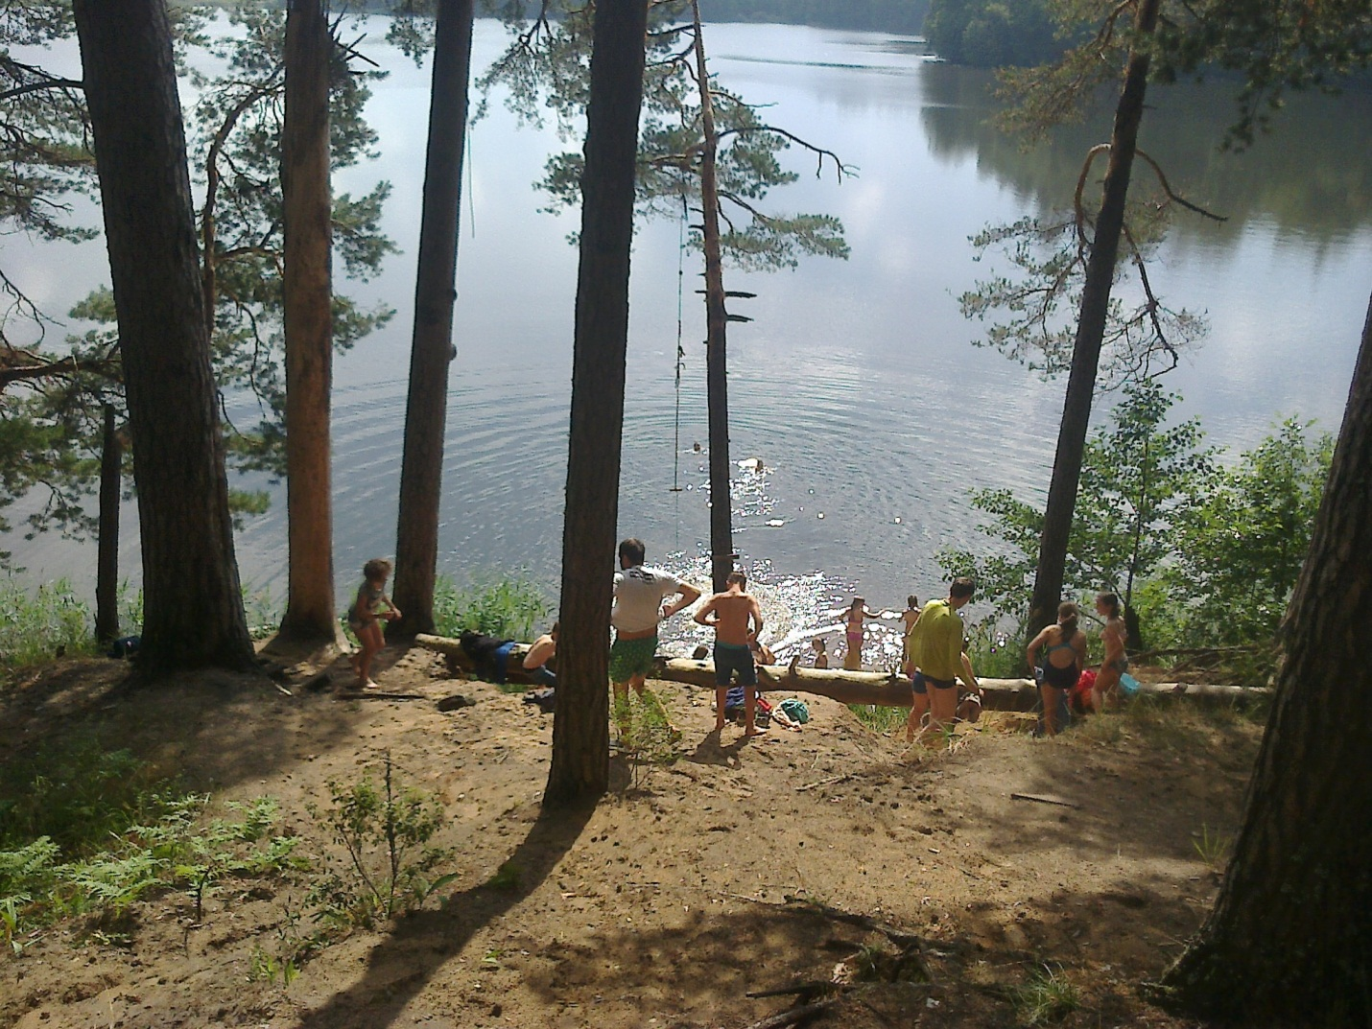
На берегу озера к сосне привязана «тарзанка», с которой ребята прыгали в воду. 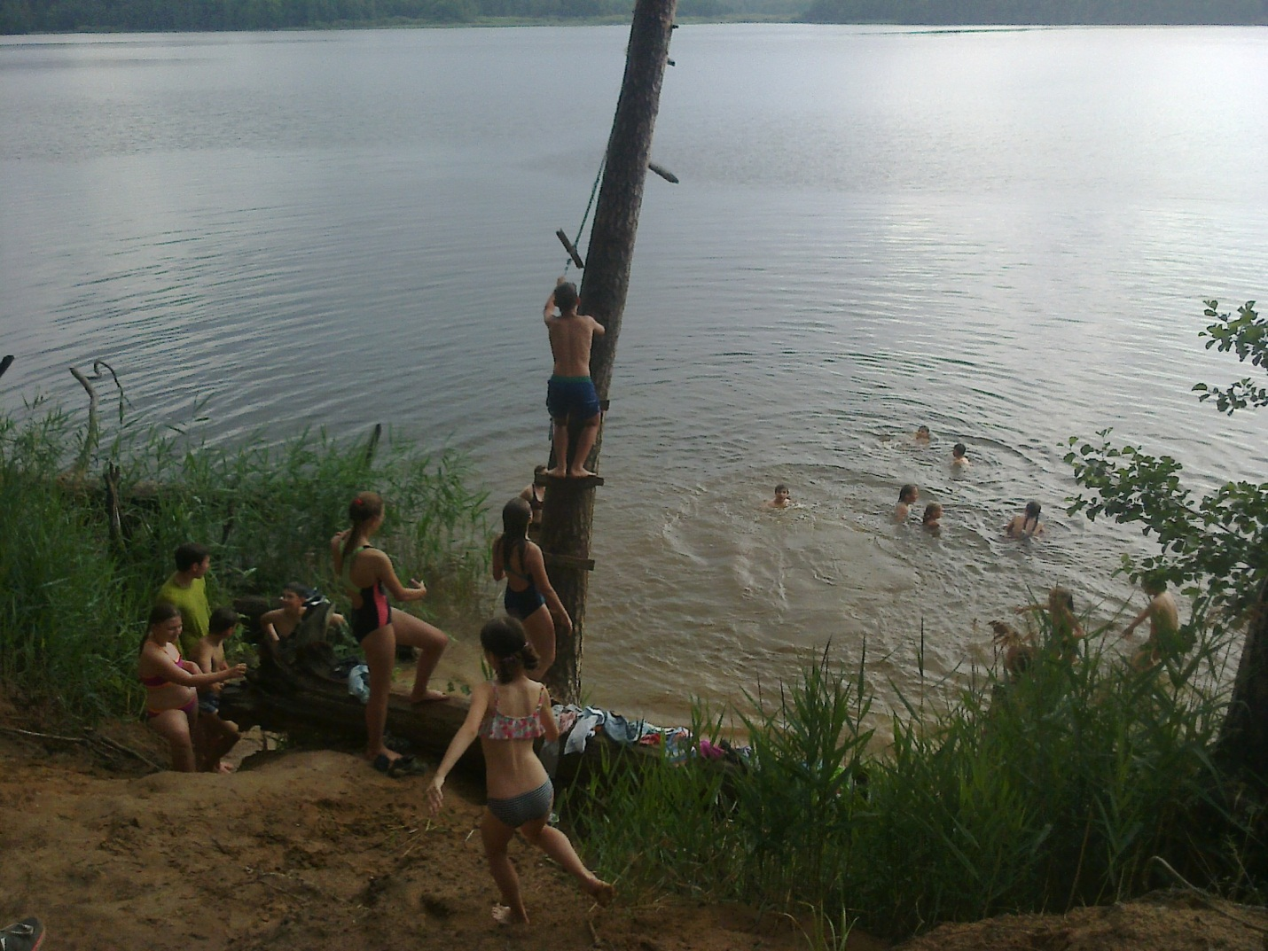
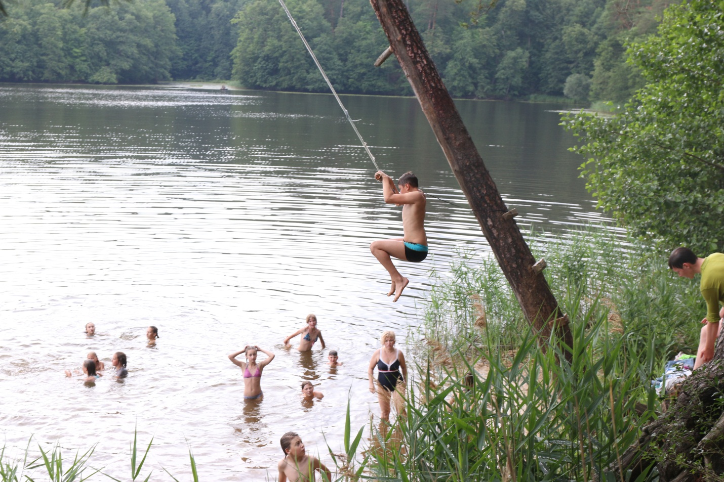
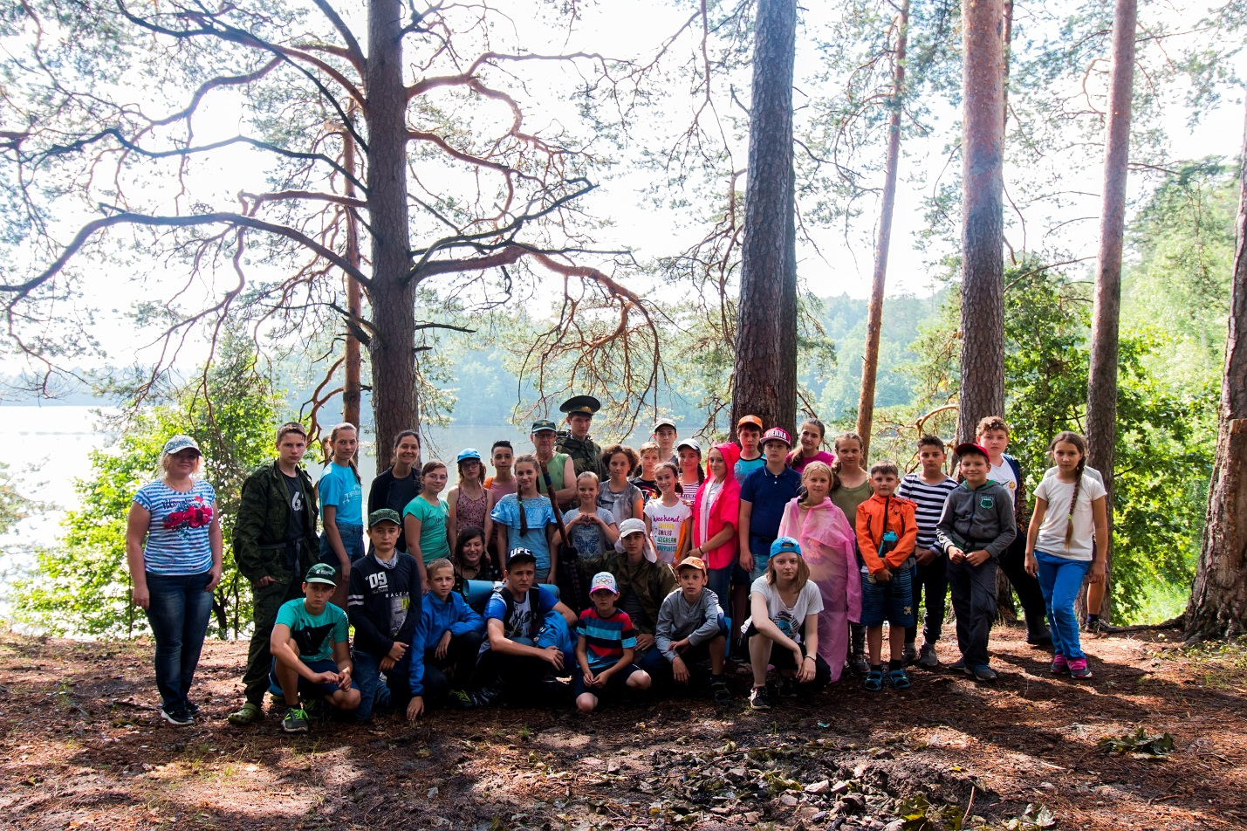

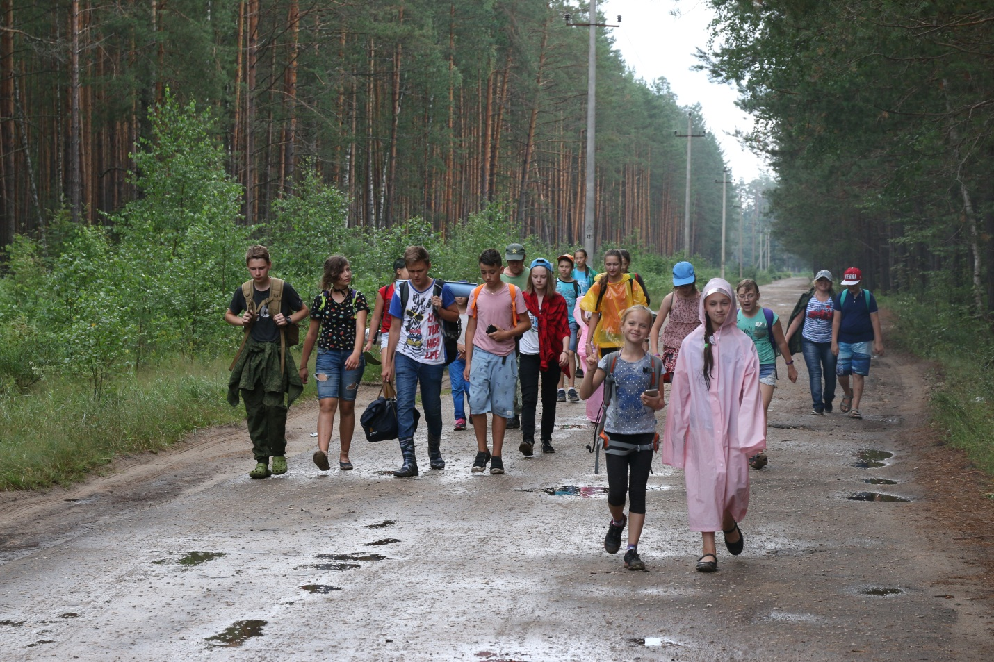

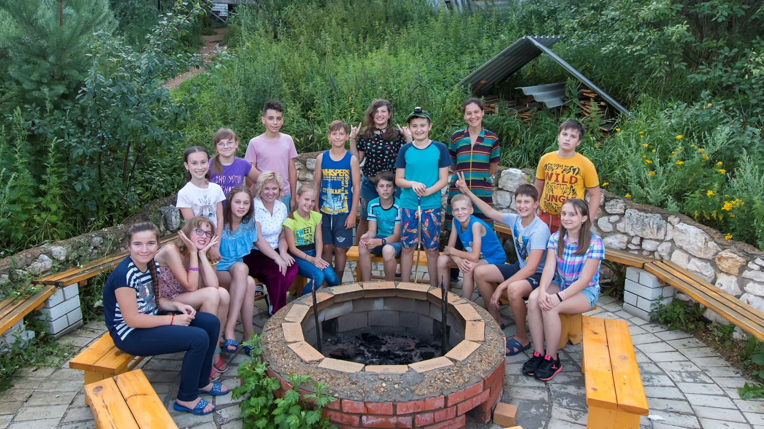
«Лобное» место
Уезжать, как всегда не хотелось, но в следующем году мы обязательно вернёмся!
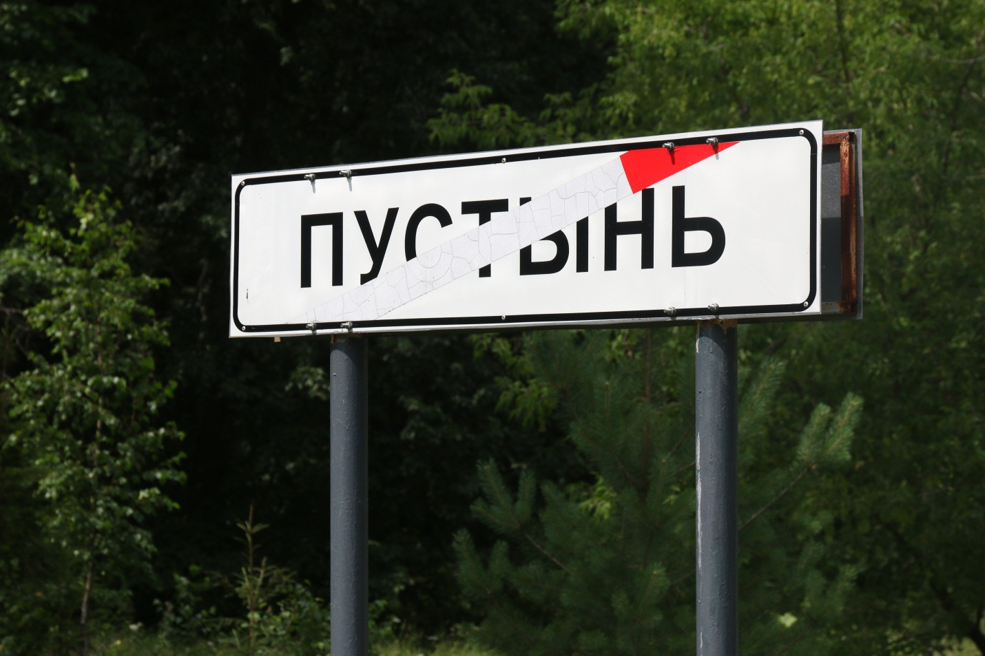

Участник экологической экспедиции школьников на базе учебно-исследовательского полевого стационара «Сережа» и руководитель ДОО «Зелёная планета» С.В. Бирюкова.
июль 2018 года

